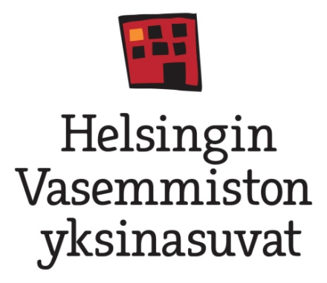

YKSINASUVAT
JA ELÄMÄN RISKIT

Yksinasuvat ja elämän riskit

- Usein yksinasuminen ja köyhyys ovat molemminpuolisessa riippuvuussuhteessa keskenään. Myös köyhyydellä ja sairastavuudella on samanlainen riippuvuussuhde.
- Sairastuminen, työttömyys, eläkkeelle siirtyminen tai yllättävä menoerä kuten pesukoneen rikkoutuminen saattavat romuttaa jopa keskituloisen yksinasuvan talouden.
- Yksinasuvaksi joutuminen on monelle riski: harva on osannut varautua korkeisiin asumis- ja elinkustannuksiin avioeron sattuessa tai puolison kuoleman jälkeen.
- Yksinasuvat ovat muita väestöryhmiä haavoittuvaisempia sairauden tai vanhenemisen kohdatessa. Heillä ei välttämättä ole halukkaita omaisia pitämässä heidän puoliaan tai ajamassa heidän etujaan asianmukaisten sosiaali- ja terveyspalveluiden saamiseksi. Myöskään yksinasuville suunnattuja erityispalveluita ei ole olemassa.
- Yksinasuvilla on muuta väestöä suurempi riski joutua päihde- ja mielenterveyspalveluiden asiakkaiksi. Myös asunnottomuusriski on yksinasuvilla muita väestöryhmiä suurempi.
- Avio- ja avoliittoon liittyvien suojaavien tekijöiden puuttuessa yksinasuvilla on perheellisiä suurempi riski kuolla esimerkiksi onnettomuuden tai väkivallan seurauksena.

Vaadimme

- Helsinkilisä on lisättävä yleiseen asumistukeen ja toimeentulotukeen.
- Perustuloa, joka helpottaa yksinasuvien toimeentuloa esimerkiksi sairauden tai työttömyyden kohdatessa, on kokeiltava Helsingissä.
- Kaupungin on tarjottava myös yksin asuville asuntoa häätötilanteessa. Tällä hetkellä laki velvoittaa tarjoamaan asuntoa vain perheellisille häädetyille.
- Jos yksinasuvilla ei ole läheisiä tai omaisia, yksinasuville täytyy heidän halutessaan osoittaa palveluasiamies huolehtimaan heidän hyvinvoinnistaan ja oikeuksistaan palveluiden saamisessa.
- Kaupungin mielenterveyspalveluiden asiakkaiden perhetilanne on selvitettävä ja yksinasuvista on pidettävä erityistä huolta.
- Kaupungin on selvitettävä säännöllisesti erityisesti yksin asuvien vanhusten tilannetta ja tuettava yksinasuvien palveluhankintaa muuta väestöä enemmän, koska pakolliset elinkustannukset ovat yksinasuvilla suurempia.

Yhteystiedot

Katso lisää yksinasuvien asioista ja löydä oma kunnallisvaaliehdokkaasi:

Yhden hengen taloudet -Facebook-ryhmä:
https://www.facebook.com/pages/Yksinasuvat-miljoona-marginaalissa/296392973744765

Yhden hengen taloudet -ryhmän blogi:
http://yhdenhengentaloudet.wordpress.com/

